Aufgaben Ebenen und Geraden

Es folgen $4$ Aufgaben jeweils vom selben Typ. Die Aufgaben unterscheiden sich lediglich in den Zahlen. Das Ziel besteht darin, durch Wiederholung die Koordinatengleichung einer Ebene und die Parameterform einer Geradengleichung aufstellen zu können. Weiterhin wird das Berechnen von Schnittpunkt, Schnittwinkel und Abständen trainiert.

Aufgabe 1

Die Punkte $A\left(1\left|1\right|1\right)$, $B\left(0\left|2\right|0\right)$ und $C\left(1\left|2\right|-2\right)$ liegen in der Ebene $E$.
Die Punkte $P\left(2\left|1\right|0\right)$ und $Q\left(4\left|4\right|-11\right)$ liegen auf der Geraden $g$.

- Bestimme eine Koordinatengleichung von $E$.
- Zeichnen Sie $E$ in einem Koordinatensystem.
- Bestimmen eine Parameterform der Geradengleichung für $g$.
- Berechne den Schnittpunkt von $g$ mit $E$.
- Bestimme dem Abstand der Punkte $P$ und $Q$ von $E$.
- Unter welchem Winkel schneidet $g$ die Ebene $E$?
- Liegen die Punkte $P$ und $Q$ auf derselben Seite von $E$?
- Welche Punkte auf $g$ haben zu $E$ den Abstand $1$?

Lösung:
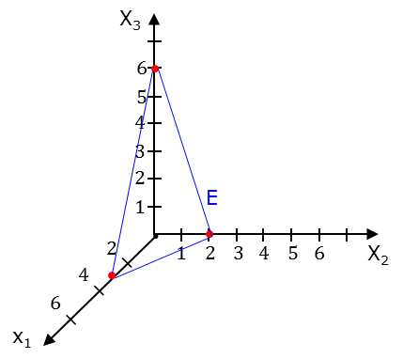
- $E: 2x_{1}+3x_{2}+x_{3}=6$

- Spurpunkte $S_{1}\left(3\left|0\right|0\right)$, $S_{2}\left(0\left|2\right|0\right),$ $S_{3}\left(0\left|0\right|6\right)$. Zeichnung siehe Abbildung rechts.

- $g: \vec{x}=\left(\begin{matrix}2 \\ 1 \\ 0\end{matrix}\right)+t\left(\begin{matrix}2 \\ 3 \\ -11\end{matrix}\right); t∈R$

- $S\left(1\left|-0,5\right|5,5\right)$, zugehöriger Parameterwert von $g$ ist $t=-\frac{1}{2}$.

- $d\left(P,E\right)=\frac{1}{\sqrt{14}}=0,267$, $d\left(Q,E\right)=\frac{3}{\sqrt{14}}=0,802$

- $α=2,65°$

- Mit $\vec{SP}=\left(\begin{matrix}1 \\ 1,5 \\ -5,5\end{matrix}\right)$ und $\vec{SQ}=\left(\begin{matrix}3 \\ 4,5 \\ -16,5\end{matrix}\right)$ folgt $\vec{SQ}=3⋅\vec{SP}$. Da der Faktor $3>0$ ist, zeigen $\vec{SP}$ und $\vec{SQ}$ in dieselbe Richtung, d.h. $P$ und $Q$ liegen auf derselben Seite von $E$.

- $U(4,742\left|5,113\right|-15,081)$ und $V(-2,742\left|-6,113\right|26,081)$
Zugehörige Parameterwerte sind $t_{1}=1,371$, $t_{2}=-2,371$.

Aufgabe 2

Die Punkte $A\left(1\left|2\right|3\right)$, $B\left(1\left|0\right|2\right)$ und $C\left(2\left|3\right|1,5\right)$ liegen in der Ebene $E$.
Die Punkte $P\left(3\left|1\right|2\right)$ und $Q\left(5\left|8\right|5\right)$ liegen auf der Geraden $g$.

- Bestimme eine Koordinatengleichung von $E$.
- Zeichnen Sie $E$ in einem Koordinatensystem.
- Bestimmen eine Parameterform der Geradengleichung für $g$.
- Berechne den Schnittpunkt von $g$ mit $E$.
- Bestimme dem Abstand der Punkte $P$ und $Q$ von $E$.
- Unter welchem Winkel schneidet $g$ die Ebene $E$?
- Liegen die Punkte $P$ und $Q$ auf derselben Seite von $E$?
- Welche Punkte auf $g$ haben zu $E$ den Abstand $\sqrt{21}$?

Lösung:

- $E: 4x_{1}-x_{2}+2x_{3}=8$
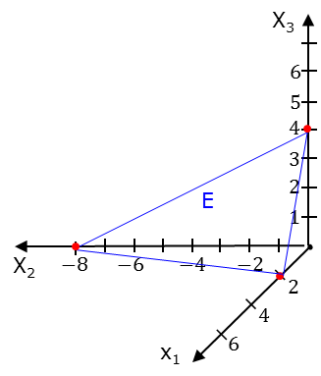
- Spurpunkte $S_{1}\left(2\left|0\right|0\right)$, $S_{2}\left(0\left|-8\right|0\right),$ $S_{3}\left(0\left|0\right|4\right)$.
Zeichnung siehe Abbildung rechts.

- $g: \vec{x}=\left(\begin{matrix}3 \\ 1 \\ 2\end{matrix}\right)+t\left(\begin{matrix}2 \\ 7 \\ 3\end{matrix}\right); t∈R$

- $S(1\left|-6\right|-1)$, zugehöriger Parameterwert von $g$ ist $t=-1$.

- $d\left(P,E\right)=\frac{7}{\sqrt{21}}=1,528$, $d\left(Q,E\right)=\frac{14}{\sqrt{21}}=3,055$

- $α=11,19°$

- Mit $\vec{SP}=\left(\begin{matrix}2 \\ 7 \\ 3\end{matrix}\right)$ und $\vec{SQ}=\left(\begin{matrix}4 \\ 14 \\ 6\end{matrix}\right)$ folgt $\vec{SQ}=2⋅\vec{SP}$. Da der Faktor $2>0$ ist, zeigen $\vec{SP}$ und $\vec{SQ}$ in dieselbe Richtung, d.h. $P$ und $Q$ liegen auf derselben Seite von $E$.

- $U(7|15|8)$ und $V(-5\left|-27\right|-10)$
Zugehörige Parameterwerte sind $t_{1}=2$ bzw. $t_{2}=-4$.

Aufgabe 3

Die Punkte $A\left(2\left|1\right|4\right)$, $B\left(-1\left|-2\right|7\right)$ und $C\left(0\left|-3\right|2\right)$ liegen in der Ebene $E$.
Die Punkte $P\left(4\left|2\right|2\right)$ und $Q\left(\frac{7}{3}\left|0\right|0\right)$ liegen auf der Geraden $g$.

- Bestimme eine Koordinatengleichung von $E$.
- Zeichnen Sie $E$ in einem Koordinatensystem.
- Bestimmen eine Parameterform der Geradengleichung für $g$.
- Berechne den Schnittpunkt von $g$ mit $E$.
- Bestimme dem Abstand der Punkte $P$ und $Q$ von $E$.
- Unter welchem Winkel schneidet $g$ die Ebene $E$?
- Liegen die Punkte $P$ und $Q$ auf derselben Seite von $E$?
- Welche Punkte auf $g$ haben zu $E$ den Abstand $\frac{7}{\sqrt{14}}$?

Lösung:

- $E: 3x_{1}-2x_{2}-x_{3}=8$

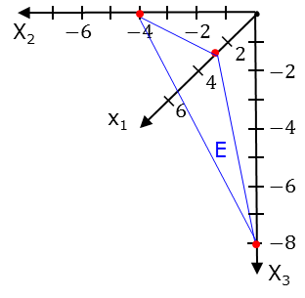
- Spurpunkte $S_{1}\left(\frac{8}{3}\left|0\right|0\right)$, $S_{2}\left(0\left|-4\right|0\right),$ $S_{3}\left(0\left|0\right|-8\right)$.
Zeichnung siehe Abbildung rechts.

- $g: \vec{x}=\left(\begin{matrix}4 \\ 2 \\ 2\end{matrix}\right)+t\left(\begin{matrix}-\frac{5}{3} \\ -2 \\ -2\end{matrix}\right); t∈R$

- $S\left(\frac{2}{3}\left|-2\right|-2\right)$, zugehöriger Parameterwert von $g$ ist $t=2$.

- $d\left(P,E\right)=\frac{2}{\sqrt{14}}=0,535$, $d\left(Q,E\right)=\frac{1}{\sqrt{14}}=0,267$

- $α=3,54°$

- Mit $\vec{SP}=\left(\begin{matrix}10/3 \\ 4 \\ 4\end{matrix}\right)$ und $\vec{SQ}=\left(\begin{matrix}5/2 \\ 2 \\ 2\end{matrix}\right)$ folgt $\vec{SQ}=\frac{1}{2}⋅\vec{SP}$. Da der Faktor $\frac{1}{2}>0$ ist, zeigen $\vec{SP}$ und $\vec{SQ}$ in dieselbe Richtung, d.h. $P$ und $Q$ liegen auf derselben Seite von $E$.

- $U(-11\left|-16\right|-16)$ und $V\left(-\frac{13}{3}\left|12\right|12\right)$.
Zugehöriger Parameterwerte sind $t_{1}=9$ bzw. $t_{2}=-5$.

Aufgabe 4

Die Punkte $A\left(4\left|3\right|3\right)$, $B\left(2\left|4\right|0\right)$ und $C\left(8\left|1\right|3\right)$ liegen in der Ebene $E$.
Die Punkte $P\left(3\left|8\right|-1\right)$ und $Q\left(1\left|2\right|3\right)$ liegen auf der Geraden $g$.

- Bestimme eine Koordinatengleichung von $E$.
- Zeichnen Sie $E$ in einem Koordinatensystem.
- Bestimmen eine Parameterform der Geradengleichung für $g$.
- Berechne den Schnittpunkt von $g$ mit $E$.
- Bestimme dem Abstand der Punkte $P$ und $Q$ von $E$.
- Unter welchem Winkel schneidet $g$ die Ebene $E$?
- Liegen die Punkte $P$ und $Q$ auf derselben Seite von $E$?
- Welche Punkte auf $g$ haben zu $E$ den Abstand $2$?

Lösung:
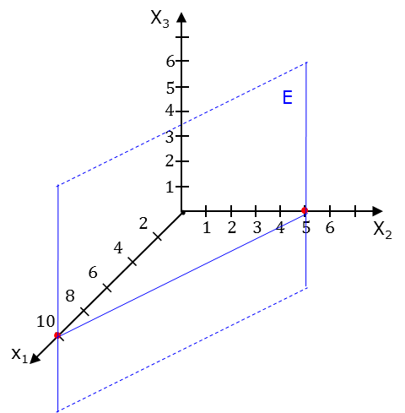
- $E: x_{1}+2x_{2}=10$

- Spurpunkte $S_{1}\left(10\left|0\right|0\right)$, $S_{2}\left(0\left|5\right|0\right)$.
Zeichnung siehe Abbildung rechts.

- $\vec{x}=\left(\begin{matrix}3 \\ 8 \\ -1\end{matrix}\right)+t\left(\begin{matrix}-2 \\ -6 \\ 4\end{matrix}\right); t∈R$

- $S\left(1,71\left|4,14\right|1,57\right)$, zugehöriger Parameterwert von $g$ ist $t=\frac{9}{14}$.

- $d\left(P,E\right)=\frac{9}{\sqrt{5}}=4,025$, $d\left(Q,E\right)=\frac{5}{\sqrt{5}}=2,236$

- $α=36,7°$

- Mit $\vec{SP}=\left(\begin{matrix}1,29 \\ 3,86 \\ -2,57\end{matrix}\right)$ und $\vec{SQ}=\left(\begin{matrix}-0,71 \\ -2,14 \\ 1,43\end{matrix}\right)$ folgt $\vec{SQ}=-0,55⋅\vec{SP}$. Da der Faktor $-0,55<0$ ist, zeigen $\vec{SP}$ und $\vec{SQ}$ in verschiedene Richtung, d.h. $P$ und $Q$ liegen auf verschiedenen Seiten von $E$.

- $U(3,906\left|5,283\right|0,811)$ und $V(5,694\left|-0,083\right|,389)$
Zugehöriger Parameterwerte sind $t_{1}=0,453$ bzw. $t_{2}=1,347$.

Die folgenden $4$ Aufgaben sind wie die vorherigen wieder vom selben Typ. Diesmal soll jedoch das Berechnen eines Schnittwinkels zwischen zwei Ebenen, das Berechnen der Schnittgeraden und erneut das Bestimmen von Abständen trainiert werden.

Aufgabe 1

Gegeben Seien die Ebenen $E: 2x_{1}+3x_{2}+x_{3}=6$ und $F: 4x_{1}-x_{2}+2x_{3}=8$, sowie der Punkt $P\left(2\left|2\right|4\right)$.

- Bestimmen Sie den Schnittwinkel der beiden Ebenen.
- Bestimmen Sie eine Parameterform der Schnittgeraden.
- Zu welcher der beiden Ebenen hat $P$ den geringeren Abstand?
- Welchen Abstand hat $P$ zur Schnittgeraden?

Lösung:

- $α=65,91°$
- Eine Parameterform für $g$ ist z.B. $g: \vec{x}=\left(\begin{matrix}2,25 \\ 0,5 \\ 0\end{matrix}\right)+t\left(\begin{matrix}-0,5 \\ 0 \\ 1\end{matrix}\right); t∈R$
- $d\left(P,E\right)=\frac{8}{\sqrt{14}}=2,138$, $d\left(P,F\right)=\frac{10}{\sqrt{21}}=2,182 ⇒$ $P$ hat zu $E$ den geringeren Abstand.
- $d\left(P,g\right)= 2,214$

Aufgabe 2

Gegeben Seien die Ebenen $E: x_{1}+x_{2}=5$ und $F: x_{1}-x_{3}=5$, sowie der Punkt $P\left(1\left|2\right|3\right)$.

- Bestimmen Sie den Schnittwinkel der beiden Ebenen.
- Bestimmen Sie eine Parameterform der Schnittgeraden.
- Zu welcher der beiden Ebenen hat $P$ den geringeren Abstand?
- Welchen Abstand hat $P$ zur Schnittgeraden?

Lösung:

- $α=60°$
- Eine Parameterform für $g$ ist z.B. $g: \vec{x}=\left(\begin{matrix}5 \\ 0 \\ 0\end{matrix}\right)+t\left(\begin{matrix}1 \\ -1 \\ 1\end{matrix}\right); t∈R$
- $d\left(P,E\right)=\frac{2}{\sqrt{2}}$, $d\left(P,F\right)=\frac{7}{\sqrt{2}} ⇒$ $P$ hat zu $E$ den geringeren Abstand.
- $d\left(P,g\right)=\sqrt{26}=5,099$.

Aufgabe 3

Gegeben Seien die Ebenen $E: 3x_{1}-2x_{2}-x_{3}=8$ und $F: 4x_{1}-x_{2}+2x_{3}=8$, sowie der Punkt $P\left(0\left|0\right|0\right)$.

- Bestimmen Sie den Schnittwinkel der beiden Ebenen.
- Bestimmen Sie eine Parameterform der Schnittgeraden.
- Zu welcher der beiden Ebenen hat $P$ den geringeren Abstand?
- Welchen Abstand hat $P$ zur Schnittgeraden?

Lösung:

- $α=45,58°$
- Eine Parameterform für $g$ ist z.B. $g: \vec{x}=\left(\begin{matrix}1,6 \\ -1,6 \\ 0\end{matrix}\right)+t\left(\begin{matrix}-1 \\ -2 \\ 1\end{matrix}\right); t∈R$
- $d\left(P,E\right)=\frac{8}{\sqrt{14}}$, $d\left(P,F\right)=\frac{8}{\sqrt{21}} ⇒$ $P$ hat zu $F$ den geringeren Abstand.
- $d\left(P,g\right)= 2,166$

Aufgabe 4

Gegeben Seien die Ebenen $E: x_{1}+x_{2}+x_{3}=\frac{1}{4}$ und $F: 2x_{1}+x_{2}-4x_{3}=8$, sowie der Punkt $P\left(-1\left|0\right|5\right)$.

- Bestimmen Sie den Schnittwinkel der beiden Ebenen.
- Bestimmen Sie eine Parameterform der Schnittgeraden.
- Zu welcher der beiden Ebenen hat $P$ den geringeren Abstand?
- Welchen Abstand hat $P$ zur Schnittgeraden?

Lösung:

- $α=82,39°$
- Eine Parameterform für $g$ ist z.B. $g: \vec{x}=\left(\begin{matrix}7,75 \\ -7,5 \\ 0\end{matrix}\right)+t\left(\begin{matrix}5 \\ -6 \\ 1\end{matrix}\right); t∈R$
- $d\left(P,E\right)=\frac{15}{4\sqrt{3}}=2,165$, $d\left(P,F\right)=\frac{30}{\sqrt{19}}=6,882 ⇒$ $P$ hat zu $E$ den geringeren Abstand.
- $d\left(P,g\right)=6,684$

